По пункту первому при проверки знаний учащихся мы можем создать электронный ресурс по теме “Моделирование”.

- Открыть программу Microsoft Office PowerPoint. Расположим на первом слайде тестирование по теме «Моделирование» в 9 классе, а также расположим картинки компьютеров.

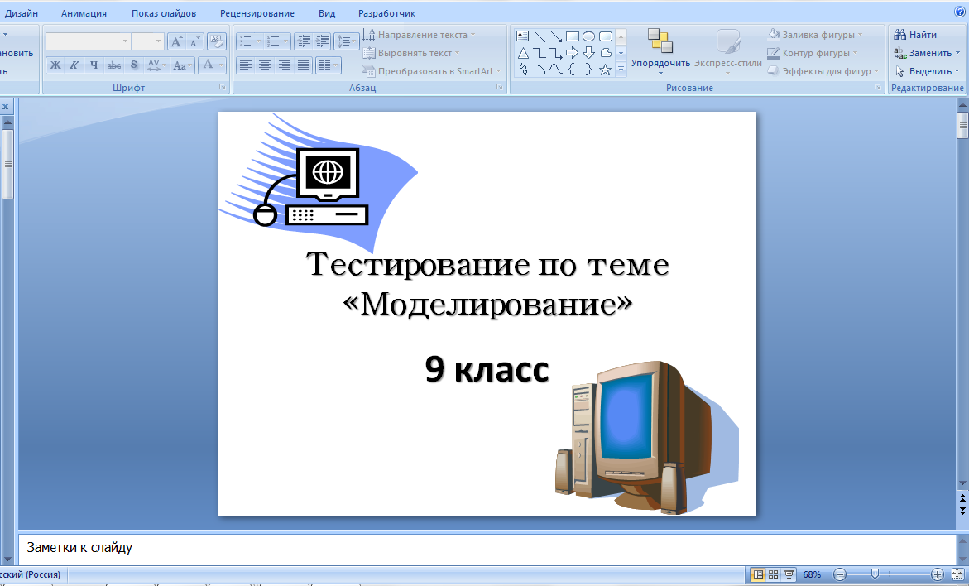
2. Создадим следующий слайд, на панели «Меню», выбрать «Главная», создать слайд. В «Меню» выбрать «Вставка» - «Фигуры», появится раскрывающийся список, выберите команду фигуру прямоугольника и поместить на слайд, добавьте «Надпись», поместите курсор на слайд в фигуру прямоугольника и вести нужный текст.
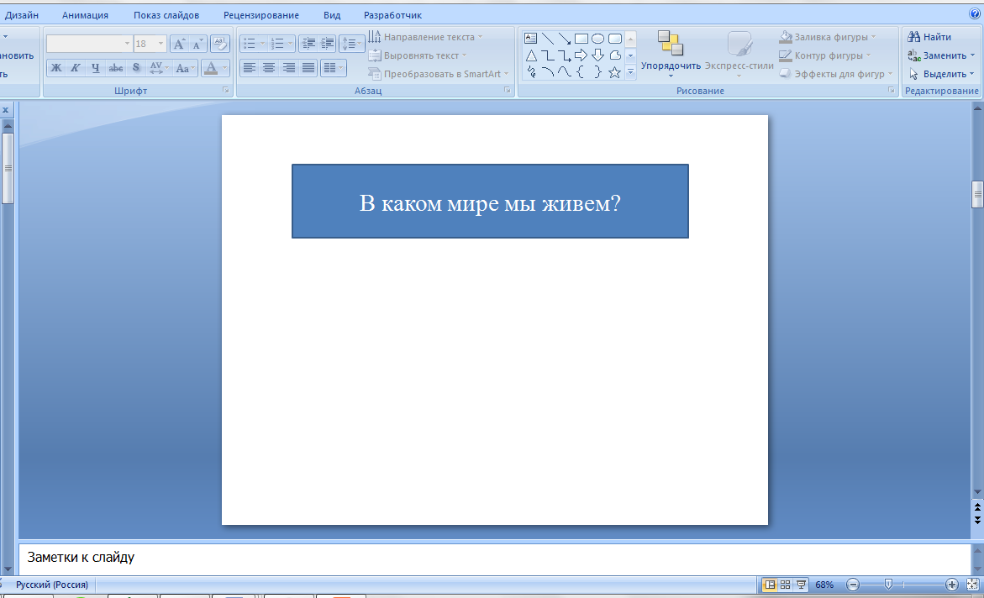
- Для того чтобы создать варианты ответов не обходимо поместить на слайд фигуры (например: прямоугольника). Добавить необходимые тексты с вариантами ответов. Для этого нужна выбрать на панели «Меню» - Вставка – Фигуры из раскрывающегося списка выбрать фигуру в данном случае прямоугольник.
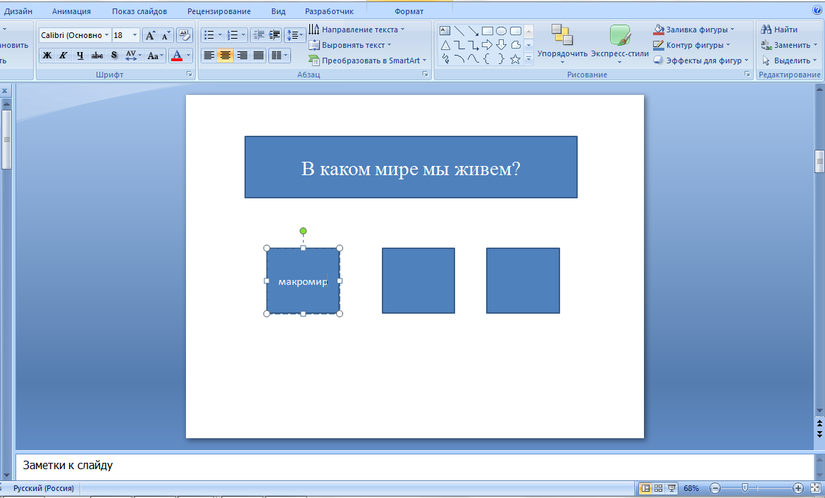
- Для такого чтобы создать триггер необходимо выделить фигуру, открыть панель «Настройка анимации» во вкладке «Анимация», вызвать контекстное меню, чтобы узнать название объекта на слайде, добавьте к нему эффект анимации например: Изменение цвета линии.

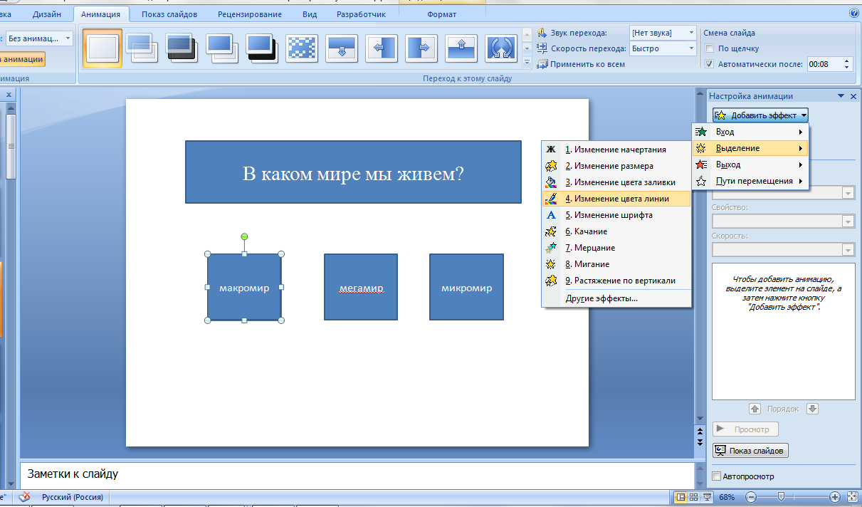

- На панели «Настройка анимации», щелкнуть правой клавишей мыши, появиться контекстное меню, выбрать «Время». Во вкладке «Время» нажать кнопку «Переключатели», отметить «Начать выполнения эффекта при щелчке», выбрать необходимый объект, на который будет выполняться триггер, в данном случае прямоугольник 10.
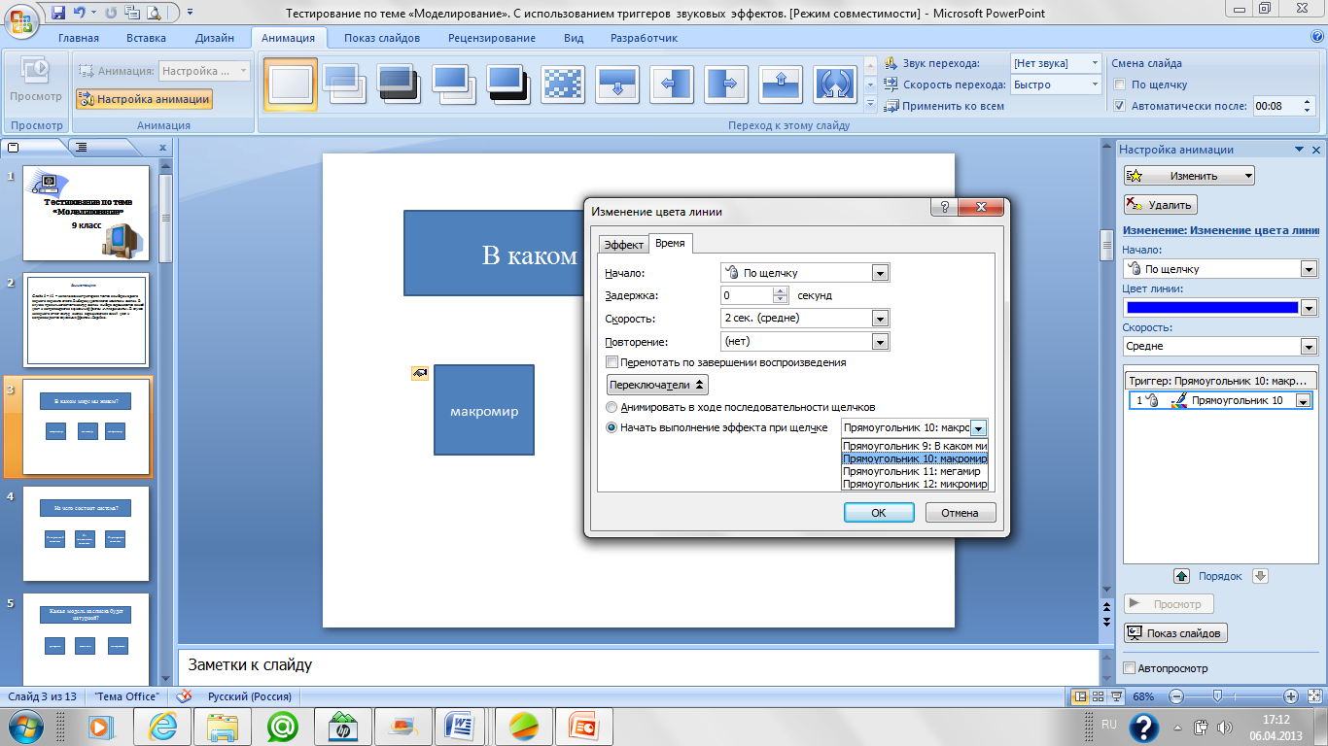

- Для того чтобы тест был более эффективен добавим звук при разных вариантах ответов. Необходимо выбрать в контекстном меню «Эффект», «Дополнительные параметры», выбрать звук из списка, например: для правильного ответа «Аплодисменты», а также можно задать изменение цвета линии выбрав из раскрывающегося списка палитры нужный цвет.
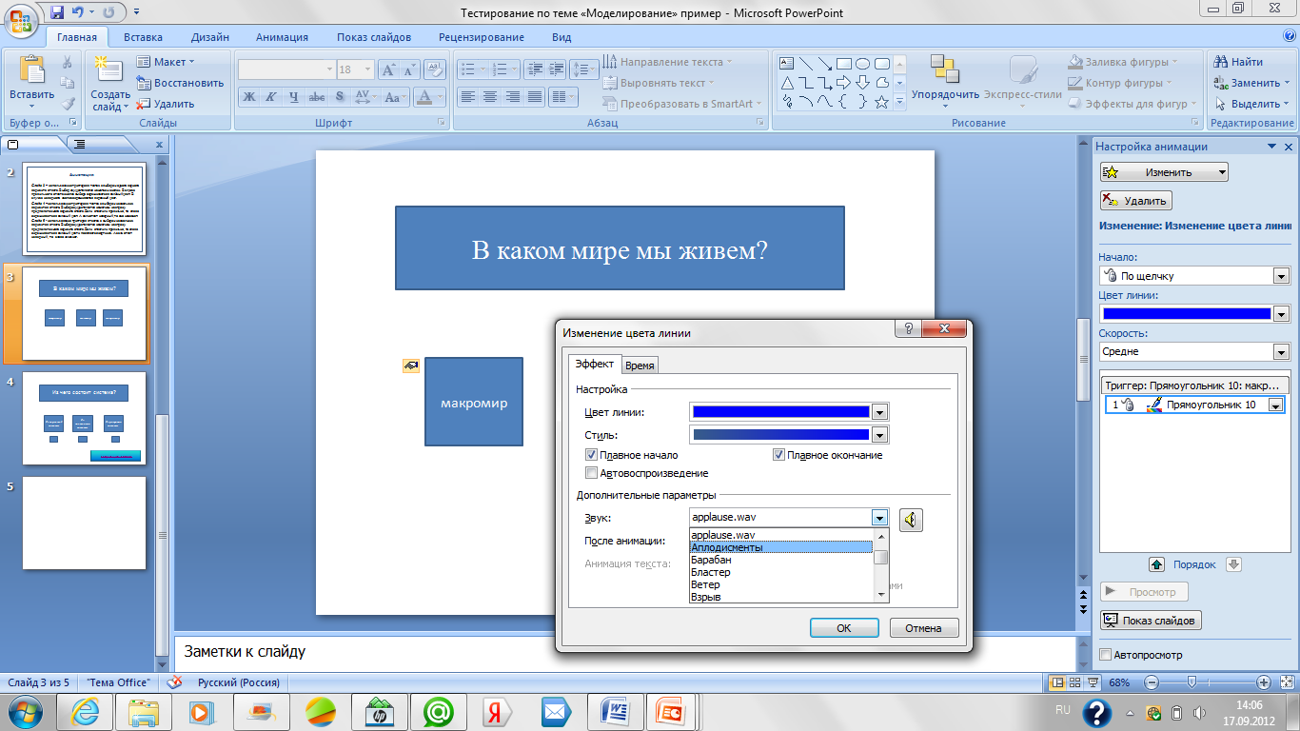

- Повторим выполнение по шаговых действий 2-6 для следующих выбранных ответов. Триггер, в данном случае будет выполняться нажатием левой клавиши мыши прямоугольник 11, а также выберем звук из списка, например: для не правильного ответа «Барабан».
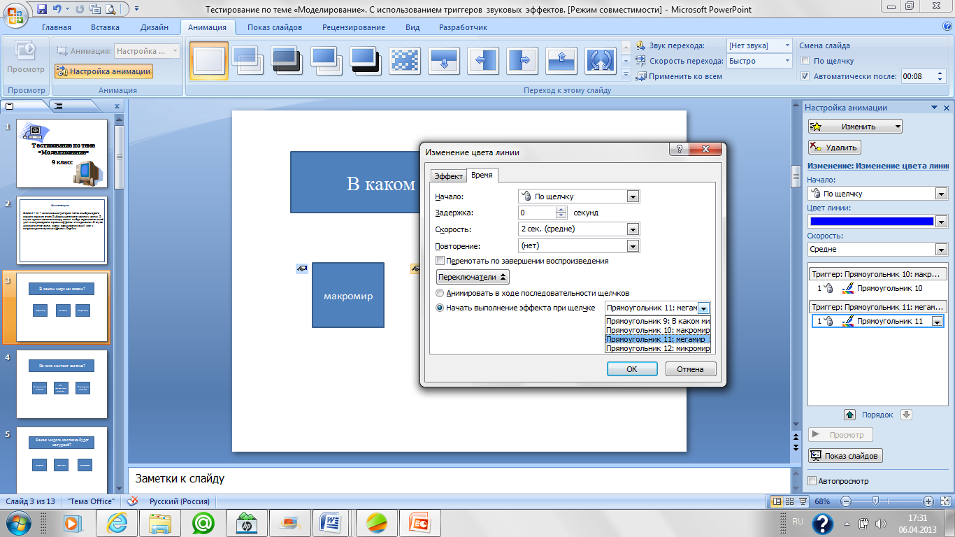
- Повторим выполнение по шаговых действий 2-6 для следующих выбранных ответов. Триггер, в данном случае будет выполняться нажатием левой клавиши мыши прямоугольник 12, а также выберем звук из списка, например: для не правильного ответа «Барабан».
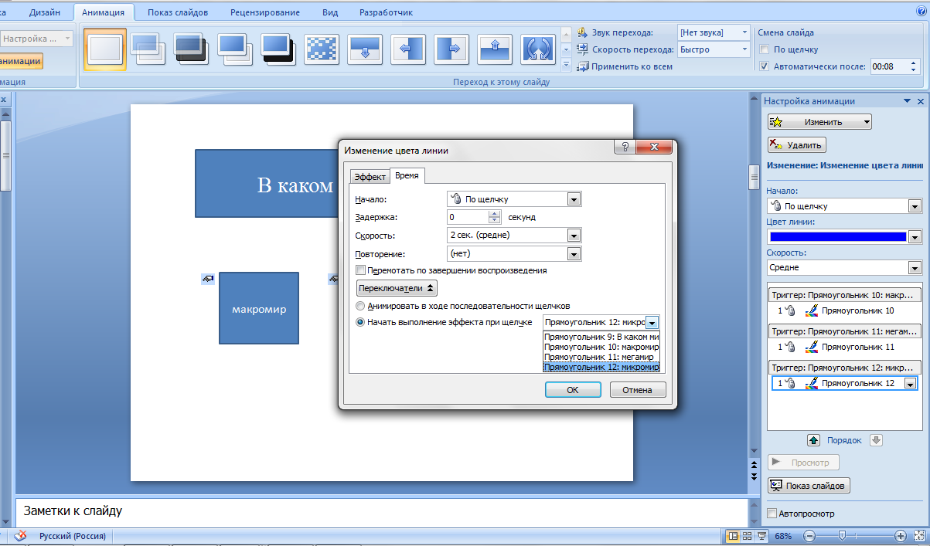
- Повторить по шаговые действия 2-8 для слайдов 4 - 12 теста.

19. Для того чтобы завершить тест создайте слайд. На нем расположите информация с: Правильно! / Молодец! / Спасибо за внимание! / До свидания! / и др.
Также можно использовать изображения и различные звуки.

20. Проверьте работу в действии: Главное меню, «Показ слайдов», «С начала»

